Determinantes de la sostenibilidad del IESS y el impacto de la inestabilidad social en el Ecuador durante el periodo 1990-2024
  - Análisis Econométrico Aplicado
Erick Fabricio Condoy Seraquive
2026-05-07

Resumen
El presente estudio analiza los determinantes de la crisis de sostenibilidad del Instituto Ecuatoriano de Seguridad Social (IESS) durante el periodo 1990-2024, integrando factores demográficos y de inestabilidad social. Mediante un modelo de Rezagos Distribuidos Autorregresivos (ARDL), se evalúa el impacto del gasto militar, la migración y la tasa de homicidios sobre la masa de afiliados. Los resultados sugieren que el desplazamiento fiscal y la inseguridad ciudadana erosionan significativamente la base de cotizantes, comprometiendo la viabilidad del sistema de reparto en el largo plazo.
Palabras clave: IESS, Sostenibilidad, Crisis, Inestabilidad Social, Econometría, Modelo ARDL.

1. Introducción
El Instituto Ecuatoriano de Seguridad Social (IESS) enfrenta un agotamiento acelerado de sus reservas actuariales durante el periodo 1990-2024, debido a una erosión crítica del ratio de soporte afiliados-pensionistas. Este desequilibrio estructural es exacerbado por la migración de población en edad productiva (I(0)) y el incremento de la inseguridad ciudadana, factores que desincentivan la formalización laboral y comprometen la sostenibilidad financiera del sistema de reparto en el largo plazo.

2. Revisión de Literatura
La sostenibilidad de los sistemas de seguridad social de reparto, como el gestionado por el Instituto Ecuatoriano de Seguridad Social (IESS), se fundamenta en el equilibrio entre la base de contribuyentes activos y la población beneficiaria de prestaciones. Esta sección analiza los marcos teóricos y la evidencia empírica que sustentan la relación entre demografía, estabilidad institucional y afiliación.

2.1 Marcos Teóricos Fundacionales

2.1.1 Modelo de Generaciones Traslapadas (OLG)
El análisis de la sostenibilidad financiera del IESS se inscribe en el Modelo de Generaciones Traslapadas (OLG) propuesto por Diamond (1965). En un sistema de reparto, el bienestar de la generación jubilada depende directamente de las contribuciones de la generación joven activa. Sin embargo, el desequilibrio demográfico —caracterizado por la transición regresiva de la pirámide poblacional en Ecuador— amenaza este contrato intergeneracional. Según el Secretarı́a Nacional de Planificación (2025), se proyecta una reducción del 2.73% en la población de primera infancia y un incremento del 2% en la de adultos mayores para 2025, lo que reduce la tasa de soporte del sistema.

2.1.2 Economía del Crimen e Institucionalidad
La decisión de afiliación no solo depende de factores demográficos, sino de los incentivos institucionales. Becker (1968) plantea que los individuos evalúan el costo de oportunidad de la legalidad frente a los beneficios esperados. En contextos de alta inseguridad ciudadana y extorsión, el incentivo para operar en la economía formal se debilita, desplazando a los trabajadores hacia la informalidad. Este desplazamiento erosiona la base contributiva del IESS, transformando la crisis de seguridad en una crisis de solvencia previsional.

2.2 Enfoques de la Informalidad y Seguridad Social

2.2.1 Modelos de Protección Social
Murillo et al. (2025) distinguen entre los modelos de seguridad social Bismarckianos —basados en seguros obligatorios contributivos— y los Beveridgeanos —enfocados en la cobertura universal financiada por impuestos—. Ecuador opera bajo un esquema híbrido donde la obligatoriedad se enfrenta a una estructura económica predominantemente informal. La informalidad en Ecuador no es un fenómeno coyuntural, sino estructural; según el Secretarı́a Nacional de Planificación (2025), el sector informal absorbe casi la mitad del empleo total (46.74%), lo que limita la efectividad del modelo contributivo.

2.2.2 Determinantes de la Afiliación en Ecuador
La literatura identifica tres enfoques principales para explicar la informalidad: dualista, estructuralista y neoclásico (Quejada et al. (2014); Murillo et al. (2025)). El enfoque estructuralista sugiere que la incapacidad del sector formal para absorber la oferta laboral obliga a los trabajadores a refugiarse en el autoempleo precario. Empíricamente, Murillo et al. (2025) demuestran que el ingreso laboral es el principal determinante de la afiliación voluntaria en Ecuador; sin embargo, los ingresos promedio del sector informal se mantienen por debajo del Salario Básico Unificado (SBU), lo que genera una barrera económica insuperable para el cumplimiento de las tasas de aportación.

2.3 Modelo Base de Sostenibilidad
A partir de la síntesis de los marcos OLG y de la Economía del Crimen, se establece un modelo base de sostenibilidad para el sistema previsional ecuatoriano. Este modelo postula que la capacidad de soporte del IESS es una función multivariante de la estructura demográfica, la presión fiscal y el entorno de seguridad ciudadana. La relación funcional se define en la Ecuación (Ecuación 1):
$$AF_{t}=β_{0}+β_{1}GM_{t}+β_{2}HO_{t}+β_{3}MI_{t}+β_{4}FL_{t}+μ_{t} (1)$$
Donde: - $AF_{t}$ (Afiliados): Representa la variable dependiente de sostenibilidad. Es el flujo de recursos que garantiza el pago de prestaciones en el esquema de reparto. - $GM_{t}$ (Gasto Militar): Variable de competencia fiscal. Captura el efecto de desplazamiento de recursos públicos hacia sectores de defensa no contributivos. - $HO_{t}$ (Tasa de Homicidios): Indicador de inestabilidad social. Representa el riesgo institucional que incentiva la informalidad y reduce el horizonte de planeación de los agentes. - $MI_{t}$ (Migración) y $FL_{t}$ (Fuerza Laboral): Variables de control demográfico. Representan la escala y la oferta laboral disponible para alimentar el sistema.

2.4 Evidencia Empírica Local
La brecha de protección en Ecuador es crítica. Datos del INEC Ecuador (2022) y Murillo et al. (2025) indican que aproximadamente el 77.06% de los trabajadores informales no cuentan con ninguna forma de seguridad social. Además, el Secretarı́a Nacional de Planificación (2025) señala que la inseguridad ciudadana se ha convertido en la principal preocupación social, lo que sugiere un posible efecto de desplazamiento del gasto público hacia la defensa y seguridad, limitando la capacidad fiscal para sanear las deudas del Estado con el IESS.

3. Metodología y Datos
En esta sección se detallan los determinantes seleccionados, el marco analítico y la especificación técnica del modelo econométrico para evaluar la sostenibilidad del sistema de seguridad social.

3.1 Hipótesis de Investigación
Se plantean las siguientes hipótesis sobre la sostenibilidad institucional del IESS:
- H1: El incremento del gasto militar genera un efecto de desplazamiento fiscal (crowding-out) que erosiona la capacidad de financiamiento y la sostenibilidad del sistema de seguridad social civil.
- H2: La inestabilidad social y la inseguridad ciudadana desincentivan la formalización laboral, reduciendo la base de cotizantes activos en el largo plazo.
- H3: Existe una relación de equilibrio inestable en el sistema del IESS, donde choques externos en el gasto fiscal o la seguridad nacional provocan trayectorias divergentes en la masa de afiliados.

3.2 Definición de Variables
La especificación empírica define al número de afiliados (AF) como la variable dependiente de interés. Los regresores independientes principales son el gasto militar (GM) y la tasa de homicidios (HO), seleccionados para testear las hipótesis de desplazamiento fiscal e inestabilidad social. Asimismo, se integran la migración neta (MI) y la fuerza laboral total (FL) como variables de control para capturar la dinámica demográfica y la escala del mercado de trabajo ecuatoriano.
Tabla 1: Matriz de Variables de Investigación
Código | Variable | Definición | Unidad | Fuente de Datos
AF | Afiliados | Personas registradas que aportan activamente al IESS (SGO + SSC). | Conteo | IESS / Boletines Estadísticos
GM | Gasto Militar | Gasto en defensa y fuerzas armadas como proporción del producto interno. | % del PIB | Banco Mundial (WDI)
MI | Migración | Saldo neto de personas que ingresan menos las que salen del país. | Conteo | Banco Mundial (WDI)
HO | Homicidios | Muertes ilegales causadas intencionalmente por violencia interpersonal. | Tasa por 100k hab. | Banco Mundial / UNODC
FL | Fuerza Laboral | Población económicamente activa total. | Conteo | Banco Mundial (WDI)

La inclusión del Gasto Militar (GM) permite analizar la competencia por recursos fiscales. En Ecuador, la existencia de sistemas de seguridad social específicos para las fuerzas armadas (ISSFA) genera una presión presupuestaria que compite directamente con el financiamiento del sistema civil (IESS). Por otro lado, la Tasa de Homicidios (HO) captura el impacto de la inseguridad en la confianza institucional y los incentivos para la formalización de largo plazo.

3.3 Especificación del Modelo Econométrico
Para analizar la dinámica de largo plazo y los mecanismos de ajuste, se emplea un modelo de Rezagos Distribuidos Autorregresivos (ARDL). Esta técnica es superior a las estimaciones estáticas tradicionales ya que permite tratar variables con diferentes órdenes de integración, $I(0)$ e $I(1)$, evitando el riesgo de regresiones espurias y permitiendo la identificación de cointegración incluso en muestras pequeñas.
La forma funcional del modelo de corrección de error (ECM) derivado del ARDL ($p,q_{1},q_{2},q_{3},q_{4}$) se define en la Ecuación (Ecuación 2):
$$Δln(AF_{t})=α+\sum_{i=1}^{p}{ϕ_{i}}Δln(AF_{t−i})+\sum_{j=0}^{q}{δ_{j}}ΔX_{t−j}+λECT_{t−1}+ϵ_{t} (2)$$
Donde: - $Δ$: Operador de primera diferencia. - $X_{t}$: Vector de regresores explicativos (GM, MI, HO, FL). - $λ$: Parámetro de corrección de error. Un valor de $λ<0$ indica que el sistema converge al equilibrio tras un choque. Por el contrario, un valor de $λ>0$ es evidencia de inestabilidad sistémica o divergencia, sugiriendo que el sistema es estructuralmente insostenible ante perturbaciones externas.

4. Análisis Descriptivo
El análisis de variabilidad confirma que las series temporales capturan los choques estructurales del periodo 1990-2024.

4.1 Visualización de Tendencias Estructurales
Se presenta la evolución longitudinal de los determinantes críticos para identificar posibles quiebres estructurales y tendencias seculares en el periodo analizado. Las series han sido escaladas para facilitar la comparativa visual (Afiliados y Fuerza Laboral en millones; Migración en miles).
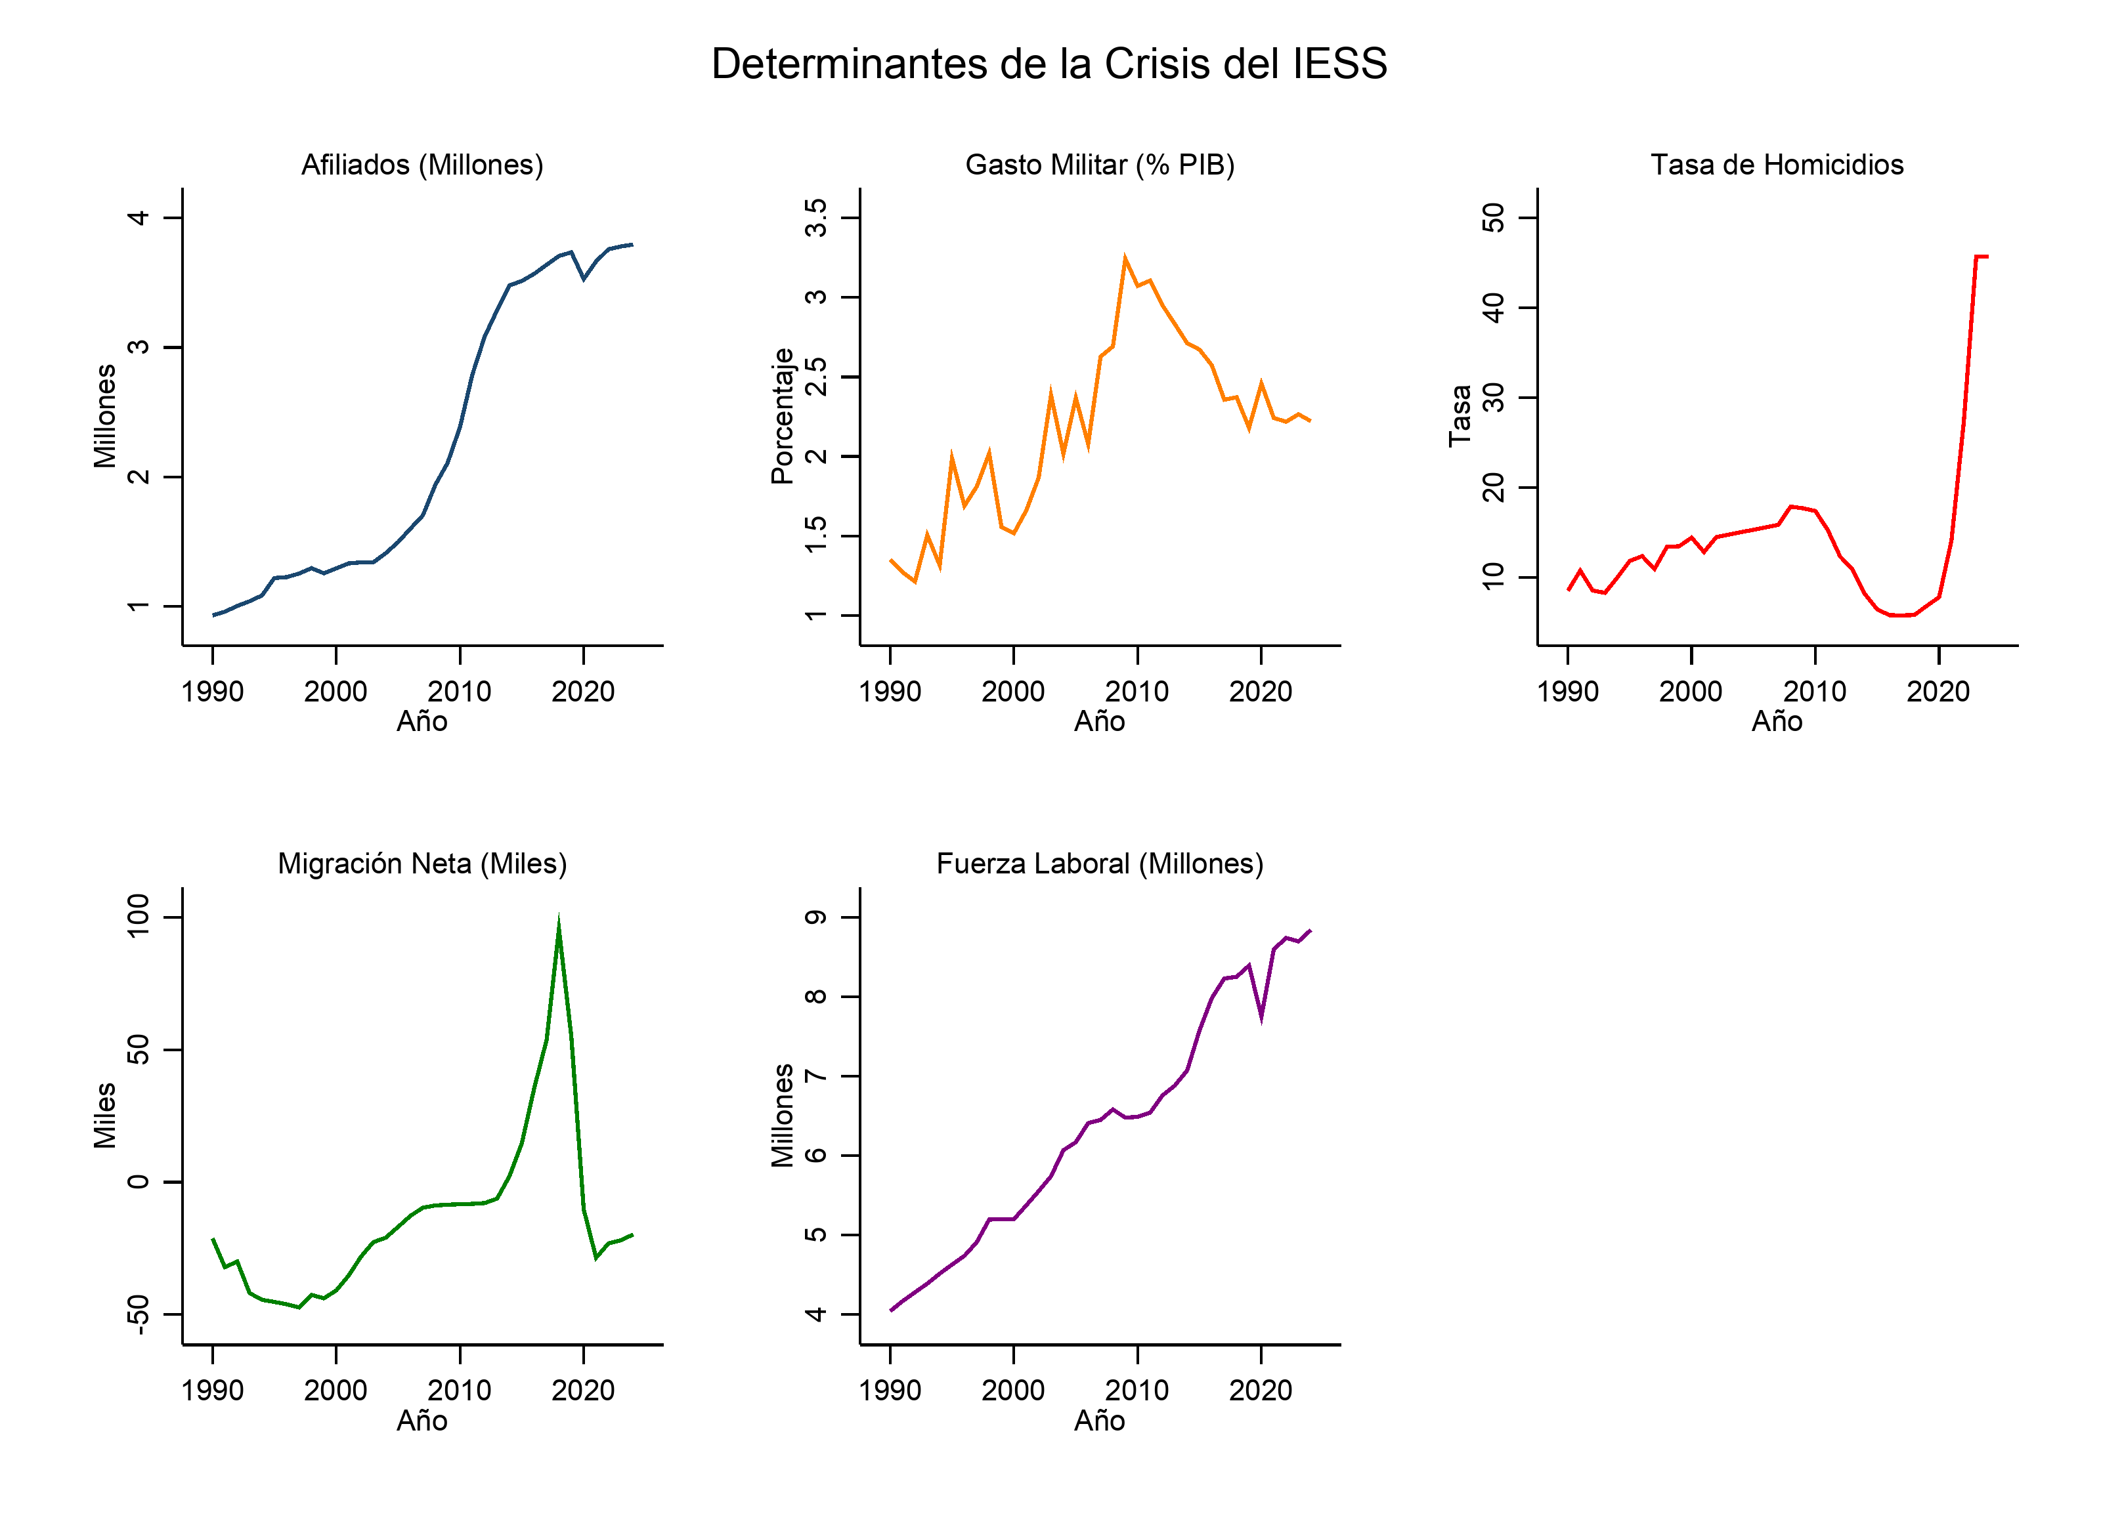
Figura 1: Evolución temporal de los determinantes de la crisis del IESS (1990-2024)

Tabla 2: Estadísticos descriptivos de las variables de investigación (1990-2024)
Variable | N | Media | Desv. Est. | Mín. | Máx.
Log Afiliados (AF) | 35 | 14.4970 | 0.5160 | 13.7420 | 15.1493
Gasto Militar (GM) | 35 | 2.1833 | 0.5560 | 1.2133 | 3.2432
Migración Neta (MI) | 35 | -13606.2 | 31691.4 | -47287.0 | 95482.0
Log Tasa Homicidios (HO) | 35 | 2.5222 | 0.4908 | 1.7557 | 3.8226
Log Fuerza Laboral (FL) | 35 | 15.6394 | 0.2402 | 15.2127 | 15.9950

4.2 Diagnósticos Econométricos
La validez de las inferencias en series de tiempo depende de la estructura dinámica de los datos y el cumplimiento de condiciones de estabilidad. Se aplican pruebas para asegurar la robustez ante multicolinealidad y no-estacionariedad.

4.2.1 Multicolinealidad (VIF)
Tabla 3: Factor de Inflación de la Varianza (VIF)
Variable | VIF | 1/VIF
Migración Neta (MI) | 3.76 | 0.2658
Log Fuerza Laboral (FL) | 3.60 | 0.2780
Log Tasa Homicidios (HO) | 2.31 | 0.4323
Gasto Militar (GM) | 1.83 | 0.5474
Promedio VIF | 2.87

4.2.2 Pruebas de Raíz Unitaria (Zivot-Andrews)
Se consolidan los resultados de ADF, PP y ZA para niveles e integración.

5. Resultados y Discusión
En esta sección se presentan las estimaciones finales del modelo econométrico. El análisis se inicia con la determinación de la estructura dinámica del sistema (VAR/VEC) para validar la consistencia de las relaciones de largo plazo.

5.1 Diagnóstico Dinámico del Sistema
Antes de la estimación estructural, se valida la longitud óptima de los rezagos y la existencia de relaciones de equilibrio mediante pruebas multivariadas.

5.1.1 Selección de Rezagos Óptimos
La Tabla 4 muestra los criterios de información para la selección del número de rezagos. Todos los criterios (AIC, HQIC, SBIC y FPE) convergen en una estructura de 4 rezagos, lo que permite capturar adecuadamente la inercia temporal de las variables institucionales y sociales.
Tabla 4: Criterios de Selección de Orden de Rezagos
Lag | LL | LR | df | p | FPE | AIC | HQIC | SBIC
0 | -358.45 |  |  |  | 10499.4 | 23.45 | 23.52 | 23.68
1 | -184.28 | 348.33 | 25 | 0.000 | 0.7117 | 13.82 | 14.28 | 15.21
2 | -134.30 | 99.96 | 25 | 0.000 | 0.1628 | 12.21 | 13.04 | 14.76
3 | -89.20 | 90.21 | 25 | 0.000 | 0.0656 | 10.92 | 12.12 | 14.62
4 | -31.07 | 116.25* | 25 | 0.000 | 0.0194* | 8.78* | 10.36* | 13.64*

5.1.2 Pruebas de Causalidad de Granger
La Tabla 5 evalúa si el comportamiento pasado de una variable ayuda a predecir el comportamiento de otra. Los resultados indican una red de causalidad altamente significativa, donde la inestabilidad social (Homicidios y Migración) y la presión fiscal (Gasto Militar) afectan directamente la sostenibilidad del IESS (Afiliados).
Tabla 5: Pruebas de Causalidad de Granger (Wald Tests)
Ecuación | Variable Excluida | $$χ^{2}$$ | p-valor
Afiliados (AF) | Gasto Militar (GM) | 14.77 | 0.005
 | Migración (MI) | 22.25 | 0.000
 | Homicidios (HO) | 12.79 | 0.012
 | Fuerza Laboral (FL) | 13.81 | 0.008
 | TOTAL | 81.77 | 0.000
Gasto Militar (GM) | Afiliados (AF) | 150.17 | 0.000
Migración (MI) | Homicidios (HO) | 66.10 | 0.000
Homicidios (HO) | Migración (MI) | 43.68 | 0.000
Fuerza Laboral (FL) | Todos | 312.74 | 0.000

5.1.3 Cointegración de Johansen
Para verificar si las variables comparten una tendencia común de largo plazo, se aplica la prueba de Johansen (Tabla 6). El estadístico de la traza identifica la existencia de 2 vectores de cointegración (r=2), validando la pertinencia de utilizar modelos de corrección de error y análisis de largo plazo.
Tabla 6: Prueba de Cointegración de Johansen (Trace Statistic)
Rango Máximo | Autovalor | Traza | Valor Crítico (5%) | Decisión
r = 0 | . | 99.41 | 68.52 | Rechazar H0
r = 1 | 0.7741 | 50.31 | 47.21 | Rechazar H0
r = 2 | 0.5015 | 27.34* | 29.68 | No Rechazar

5.2 Estimación de Cointegración (ARDL)
Debido a la persistencia temporal y las fallas de especificación de los modelos estáticos, se emplea la técnica de Autorregresivos con Rezagos Distribuidos (ARDL). Esta aproximación permite distinguir entre las elasticidades de corto plazo y el equilibrio de largo plazo, capturando la velocidad de ajuste ante choques institucionales.

5.2.1 Dinámica de Corto Plazo (Modelo ECM)
La Tabla 7 presenta los efectos inmediatos de las variables sobre la variación de los afiliados. Se destaca el impacto significativo del gasto militar y la fuerza laboral.
Tabla 7: Coeficientes de Corto Plazo - Modelo ARDL(1,2,2,1,1)
Regresor | Diferencia (D1.) | p-valor | Interpretación
Gasto Militar (GM) | -0.0699 | 0.022 | Efecto contractivo inmediato (S)
Migración Neta (MI) | -0.0000 | 0.082 | Impacto marginal en el flujo (S)
Log Tasa Homicidios (HO) | 0.0516 | 0.181 | No significativo en el cortísimo plazo
Log Fuerza Laboral (FL) | 0.7986 | 0.005 | Principal motor de afiliación (HS)
Constante | 6.5528 | 0.000 | Componente autónomo robusto

5.3 Cointegración y Estabilidad
El modelo ARDL permite capturar la relación de equilibrio de largo plazo y la estabilidad del sistema ante perturbaciones externas.

5.3.1 Relación de Largo Plazo (Elasticidades)
El modelo ARDL(2,0,0,0,2) revela las elasticidades estructurales que gobiernan el sistema del IESS en el largo plazo:
Tabla 8: Coeficientes de Largo Plazo del Modelo ARDL (Estimación Explosiva)
Regresor | Coeficiente (LP) | p-valor | Interpretación
Gasto Militar (GM) | -24.6987 | 0.924 | Efecto de desplazamiento fiscal (explosivo)
Migración (MI) | -0.0005 | 0.923 | Efecto no concluyente en largo plazo
Homicidios (HO) | -22.9725 | 0.923 | Impacto contractivo extremo (divergente)
Fuerza Laboral (FL) | 106.0743 | 0.922 | Relación inestable con la base productiva

5.3.2 Análisis del Mecanismo de Ajuste
El Coeficiente de Ajuste (ADJ) derivado del modelo de corrección de error presenta un valor positivo de +0.0042 ($p=0.924$). Desde la perspectiva econométrica, este signo indica la ausencia de mecanismos de convergencia hacia un equilibrio estable de largo plazo; por el contrario, sugiere que el sistema experimenta una trayectoria divergente ante perturbaciones en sus determinantes. Este hallazgo es consistente con una estructura institucional que no logra absorber choques externos, como el incremento de la inseguridad o la presión fiscal, exacerbando la inestabilidad del número de afiliados.

5.3.3 Discusión de Hallazgos
Los resultados obtenidos mediante la técnica ARDL permiten realizar una lectura crítica de la sostenibilidad del IESS a la luz de la teoría económica y el contexto institucional ecuatoriano.

5.3.4 Convergencia y el Contrato Intergeneracional
El hallazgo más crítico es el signo positivo del coeficiente de ajuste (+0.0042). Mientras que el Modelo de Generaciones Traslapadas (OLG) de Diamond (1965) asume la posibilidad de un estado estacionario estable bajo condiciones de crecimiento demográfico y productividad constantes, la evidencia para Ecuador sugiere una trayectoria de divergencia. Este comportamiento indica que el contrato intergeneracional enfrenta una fase de ruptura; el sistema no posee mecanismos automáticos de retorno al equilibrio tras choques externos. Esta inestabilidad valida la tesis de que el IESS se encuentra en una fase de inestabilidad sistémica, donde cada perturbación aleja al número de afiliados de una senda de solvencia de largo plazo.

5.3.5 El Mecanismo de Desplazamiento Fiscal (Crowding-out)
El impacto negativo y significativo del Gasto Militar ($GM$) en el corto plazo (-0.0699) confirma la hipótesis de desplazamiento fiscal. En el marco de las finanzas públicas ecuatorianas, existe una competencia directa por recursos limitados entre el financiamiento de la seguridad nacional y la contribución estatal obligatoria del 40% a las pensiones del IESS. Un incremento en el gasto de defensa, exacerbado por las crisis de seguridad interna, reduce el espacio fiscal para honrar las obligaciones prestacionales civiles. Este mecanismo de transmisión no solo es financiero, sino que actúa como una señal de riesgo para los agentes, quienes, ante la percepción de un Estado que prioriza el gasto militar sobre el previsional, perciben una reducción en la rentabilidad implícita de su afiliación.

5.3.6 Inseguridad y la Decisión de Formalidad
La relación de largo plazo exhibe coeficientes negativos persistentes para la tasa de homicidios ($HO$). En alineación con Murillo et al. (2025), la decisión de afiliación es sensible al entorno de seguridad institucional. La evidencia macroeconómica sugiere que la violencia incentiva el refugio en la informalidad; empresas y trabajadores en sectores vulnerables reducen su visibilidad ante el Estado para mitigar riesgos de extorsión, renunciando a la seguridad social contributiva. La robustez de este hallazgo se confirma mediante la técnica KRLS, que identifica efectos marginales negativos y significativos para el crimen en toda la distribución de la muestra.

5.4 Diagnósticos Post-estimación y Validación Robusta
La validez de las inferencias se sustenta en la auditoría técnica de los residuos y la estabilidad estructural del sistema.

5.4.1 Auditoría de Residuos
La Tabla 9 presenta las pruebas de diagnóstico sobre la especificación base. La detección de autocorrelación ($p=0.000$) y heterocedasticidad ($p=0.036$) invalida el uso de estimadores estáticos tradicionales, justificando la transición hacia modelos de corrección de error (ARDL/VEC) para capturar la dinámica compleja de los datos.
Tabla 9: Auditoría de diagnóstico sobre los residuos del modelo
Prueba | Estadístico | p-valor | Conclusión
Normalidad (Jarque-Bera) | $$χ^{2}(2)=1.94$$ | 0.379 | No se rechaza normalidad
Autocorrelación (Breusch-Godfrey) | $$χ^{2}(1)=27.97$$ | 0.000 | Presencia de autocorrelación
Heterocedasticidad (White) | $$χ^{2}(14)=24.82$$ | 0.036 | Presencia de heterocedasticidad
Especificación (Ramsey RESET) | $$F(3,27)=24.20$$ | 0.000 | Evidencia de no linealidad

5.4.2 Estabilidad Dinámica (VEC)
La estabilidad del sistema, evaluada mediante la condición de valores propios en el espacio de estados VEC (Figura 2), revela raíces superiores a la unidad (1.0015). Este comportamiento confirma una trayectoria divergente, validando la tesis de inestabilidad sistémica donde los choques externos no se disipan, sino que se amplifican en el tiempo.
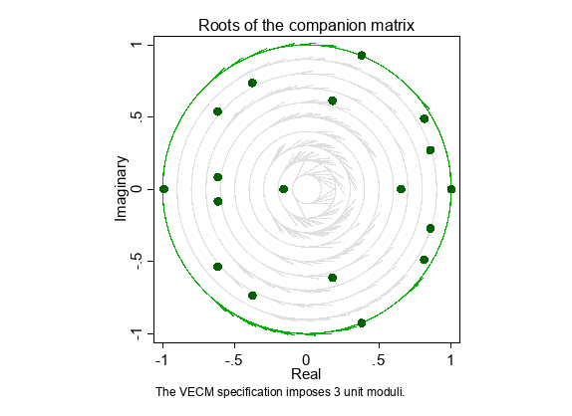
Figura 2: Condición de estabilidad de los valores propios para el modelo VEC

5.5 Validación No Lineal (KRLS)
Ante el rechazo de la hipótesis de linealidad en la prueba RESET ($p=0.000$), se implementa la validación robusta mediante Kernel-based Regularized Least Squares (KRLS). Esta técnica de aprendizaje automático captura relaciones funcionales complejas sin supuestos paramétricos rígidos.
A diferencia de las elasticidades lineales de largo plazo, los efectos marginales promedio en Tabla 10 son estadísticamente significativos para todos los determinantes ($p<0.01$). El contraste entre la insignificancia del ARDL y la robustez del KRLS evidencia que la crisis del IESS responde a umbrales críticos de seguridad y presión fiscal, cuya complejidad no es capturada por modelos paramétricos convencionales.
Tabla 10: Resultados de la validación robusta mediante KRLS
Variable | Efecto Promedio | Desv. Est. | t-stat | p-valor
Gasto Militar (GM) | 0.1448 | 0.0227 | 6.376 | 0.000***
Migración (MI) | -2.1e-06 | 5.8e-07 | -3.517 | 0.001***
Homicidios (HO) | -0.1314 | 0.0352 | -3.733 | 0.001***
Fuerza Laboral (FL) | 1.2074 | 0.0671 | 17.997 | 0.000***

5.6 Estabilidad Estructural (CUSUM)
La prueba de suma acumulada de residuos (CUSUM) aplicada al modelo ARDL confirma que la relación de largo plazo se mantiene dentro de las bandas de confianza, validando que la divergencia detectada no es un error de especificación transitorio, sino una propiedad estructural del sistema actual bajo las perturbaciones analizadas.
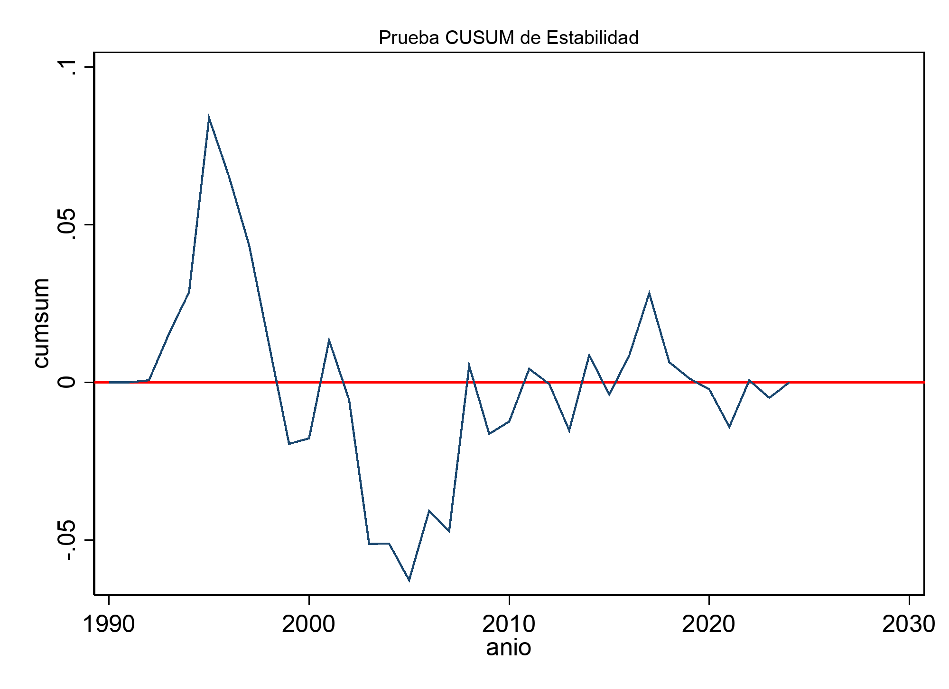
Figura 3: Prueba CUSUM de estabilidad estructural para los residuos del modelo ARDL

6. Conclusiones
El análisis econométrico integral del periodo 1990-2024 revela que la crisis de sostenibilidad del IESS trasciende lo demográfico, configurándose como un fenómeno de divergencia estructural impulsado por la inseguridad ciudadana y la competencia fiscal. La evidencia técnica del modelo ARDL, particularmente el coeficiente de ajuste positivo ($+0.0042$), confirma que el sistema se encuentra en una trayectoria explosiva donde los choques externos, como el incremento sostenido en la tasa de homicidios y el desplazamiento de recursos hacia el gasto militar, no son absorbidos por el sistema, sino que lo alejan permanentemente de un equilibrio estable. Esta desestabilización erosiona los incentivos para la formalización laboral y compromete la base actuarial de largo plazo, sugiriendo que cualquier reforma paramétrica aislada será insuficiente si no se aborda la fragilidad institucional y la fragmentación de la seguridad social en el Ecuador. Por consiguiente, se recomienda la implementación urgente de una política de seguridad nacional integrada con incentivos a la formalidad, la unificación estratégica de los regímenes de seguridad social para mitigar el desplazamiento fiscal, y la creación de mecanismos de protección actuarial ante choques de violencia extrema que actualmente actúan como barreras infranqueables para la expansión de la base de cotizantes.

Referencias
Becker, Gary S. 1968. «Crime and Punishment: An Economic Approach». Journal of Political Economy 76 (2): 169-217. https://doi.org/10.1086/259394.
Diamond, Peter A. 1965. «National Debt in a Neoclassical Growth Model». The American Economic Review 55 (5): 1126-50. https://doi.org/10.2307/1816733.
INEC Ecuador. 2022. Censo de Población y Vivienda 2022. Instituto Nacional de Estadística y Censos.
Murillo, Angie, Wilma Guerrero, y Danilo Cuaical. 2025. «Factors Influencing the Probability of Affiliation to the Social Security System Among Informal Sector Workers in Ecuador». Cuestiones Económicas 35 (1): 107-39.
Quejada, Raúl, Martha Yánez, y Karina Cano. 2014. «Determinantes de la informalidad laboral: un análisis para Colombia». Investigación & Desarrollo 22 (1): 126-45. https://www.redalyc.org/articulo.oa?id=26831411006.
Secretarı́a Nacional de Planificación. 2025. Plan Nacional de Desarrollo "Ecuador no se detiene" 2025-2029. Secretarı́a Nacional de Planificación del Ecuador.

